# **BÀI TẬP NHÓM**

**Tên đề tài:** **Web bán xe moto phân khối lớn**

|  |  |
| --- | --- |
| **Tên thành viên:** | Nguyễn Ngà-2001230550 |
|  | Phạm Qui Dân-2001230096 |

**Bảng phân công:**

|  |  |  |  |
| --- | --- | --- | --- |
| **Stt** | **Họ và tên** | **MSSV** | **Trang phụ trách** |
| 1 | Nguyễn Ngà | 2001230550 | * Trang chủ (Index) * Sản phẩm (Product) * Chi tiết sản phẩm (PoductDetail) * Phụ kiện (Accessorie) * Liên hệ (Contact) * Giỏ hàng (ShoppingCart) * Thanh toán (Payment) |
| 2 | Phạm Qui Dân | 2001230096 | * Đăng nhập (LogIndex) * Quản lý (Admin) * Chi tiết phụ kiện (AccessorieDetail) * Đăng ký lái thử (TestDrive) * Chi tiết phụ kiện (AccessorieDetail) (hậu cần) |

## **CÁC TRANG**

**Trang Đăng Nhập**

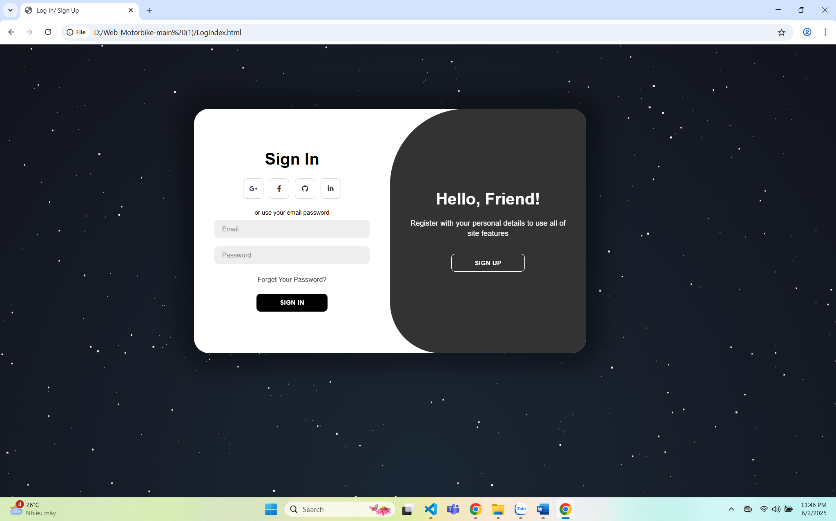

**Trang chủ**

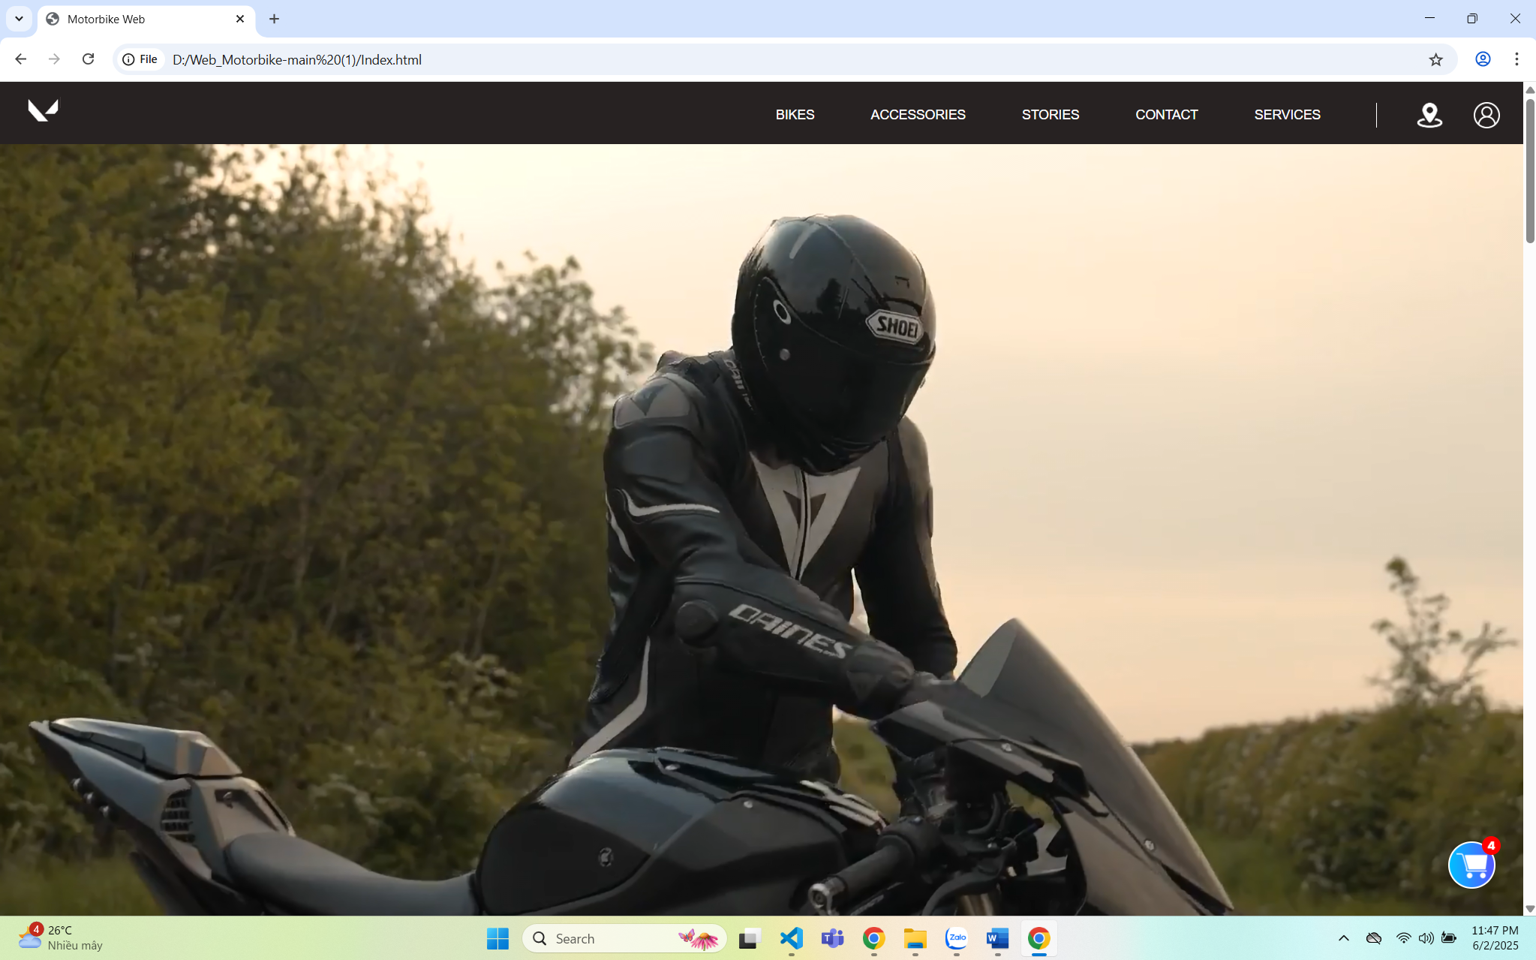

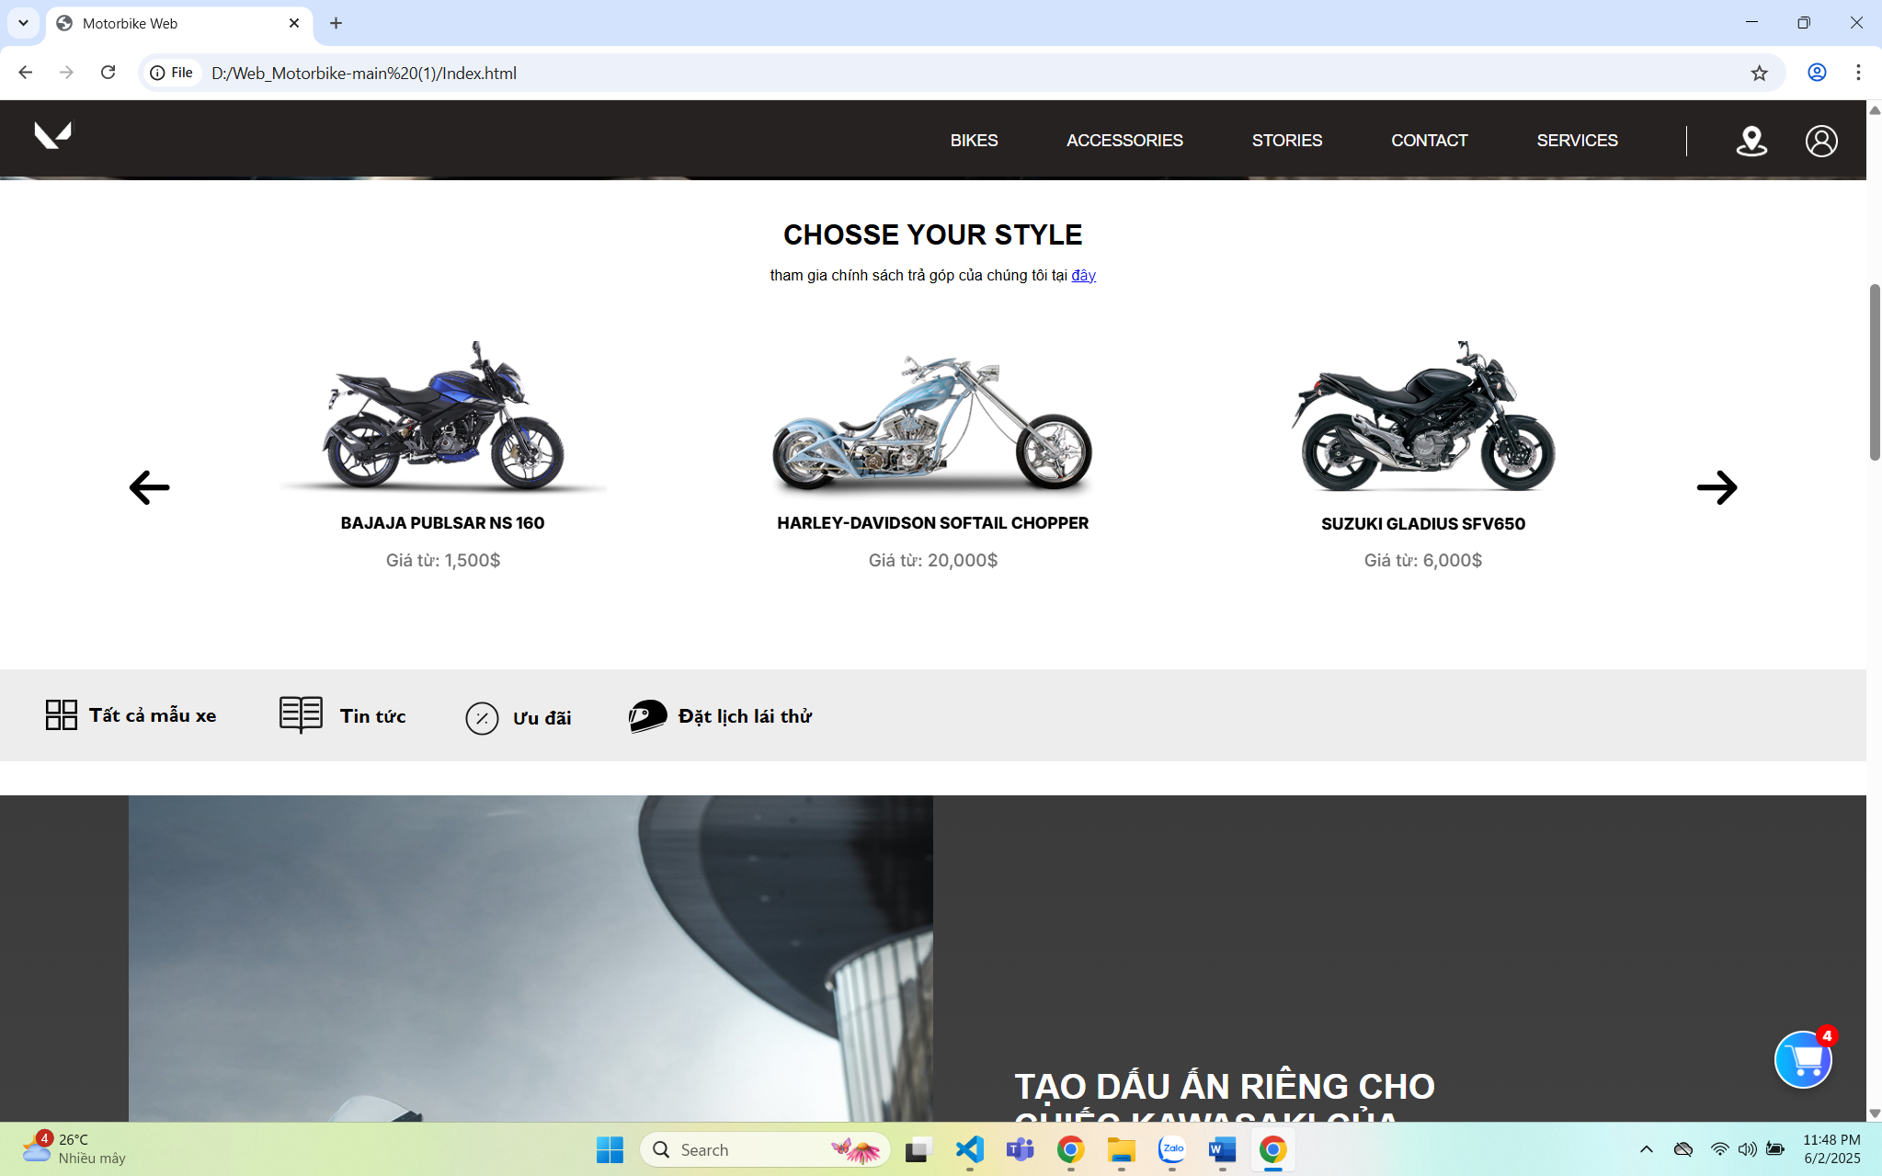

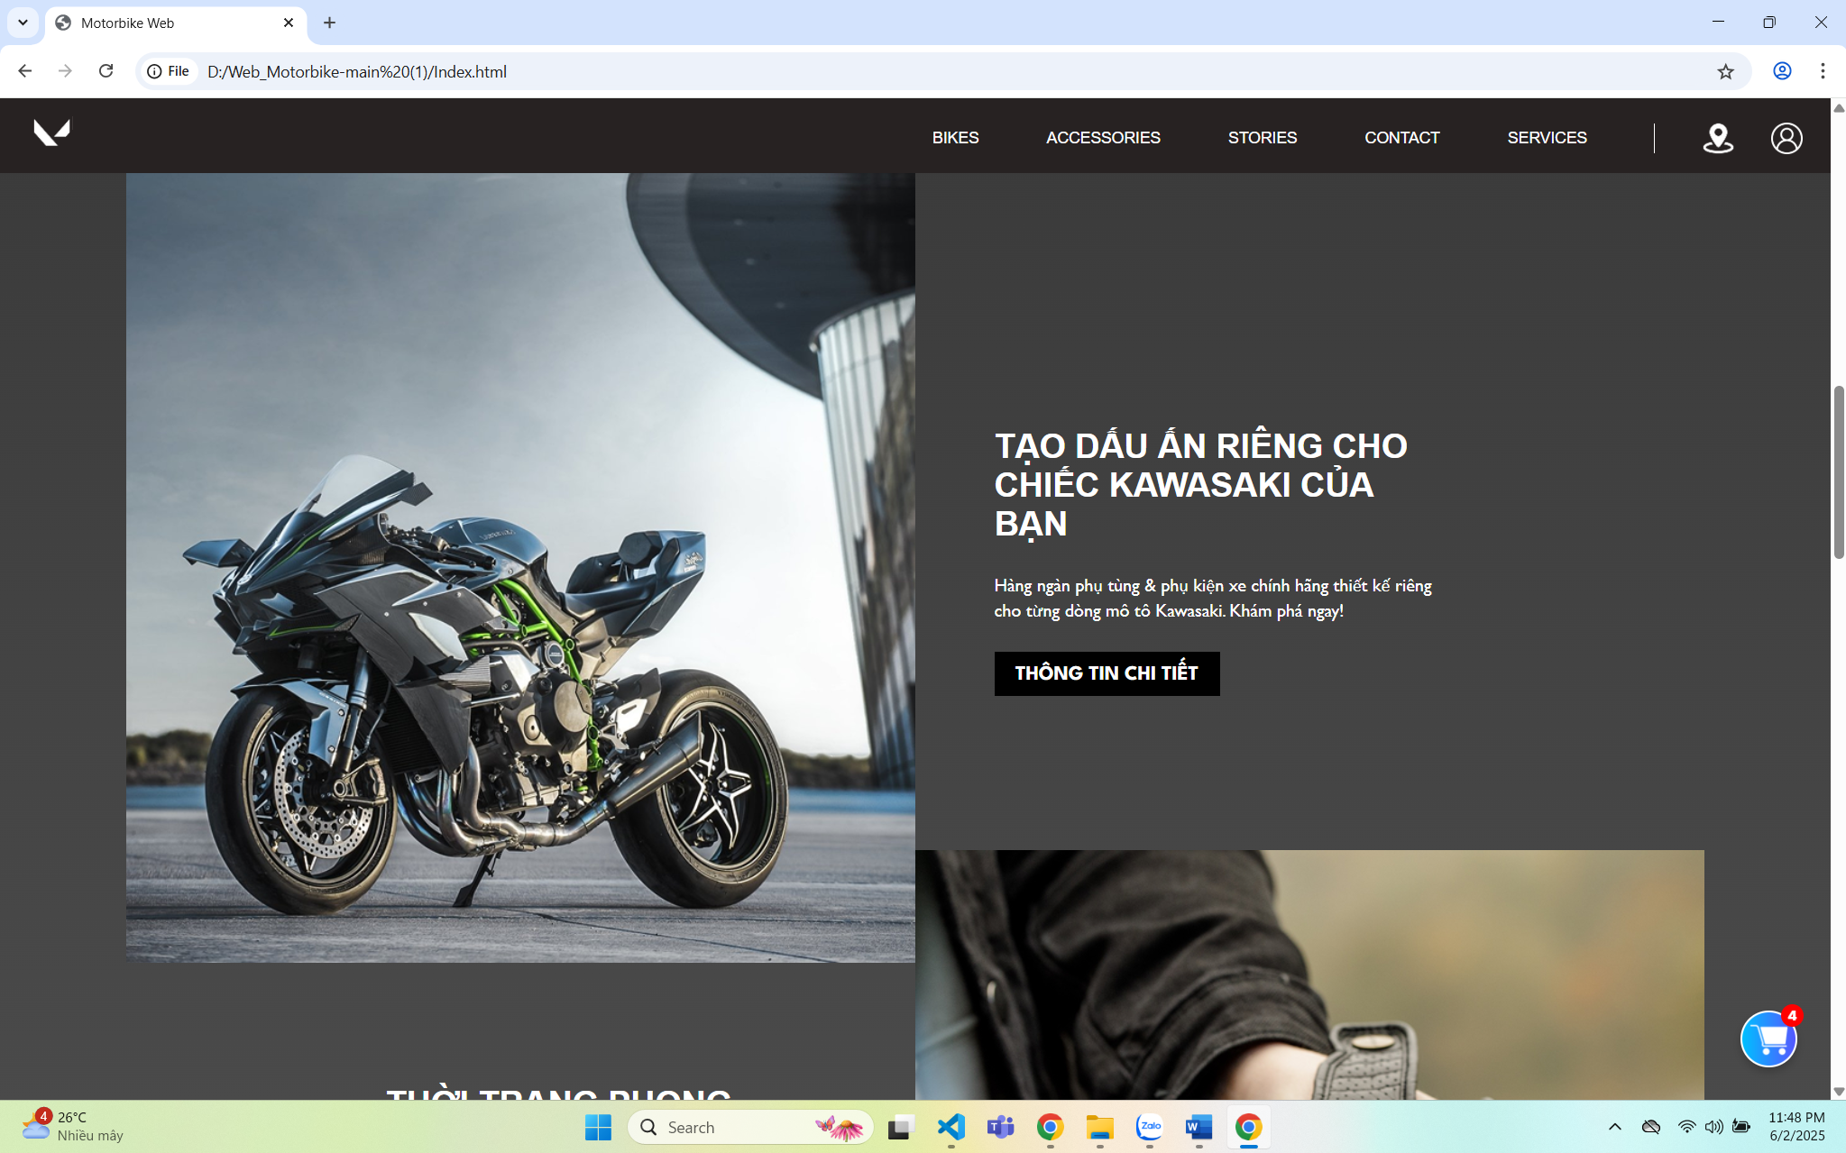

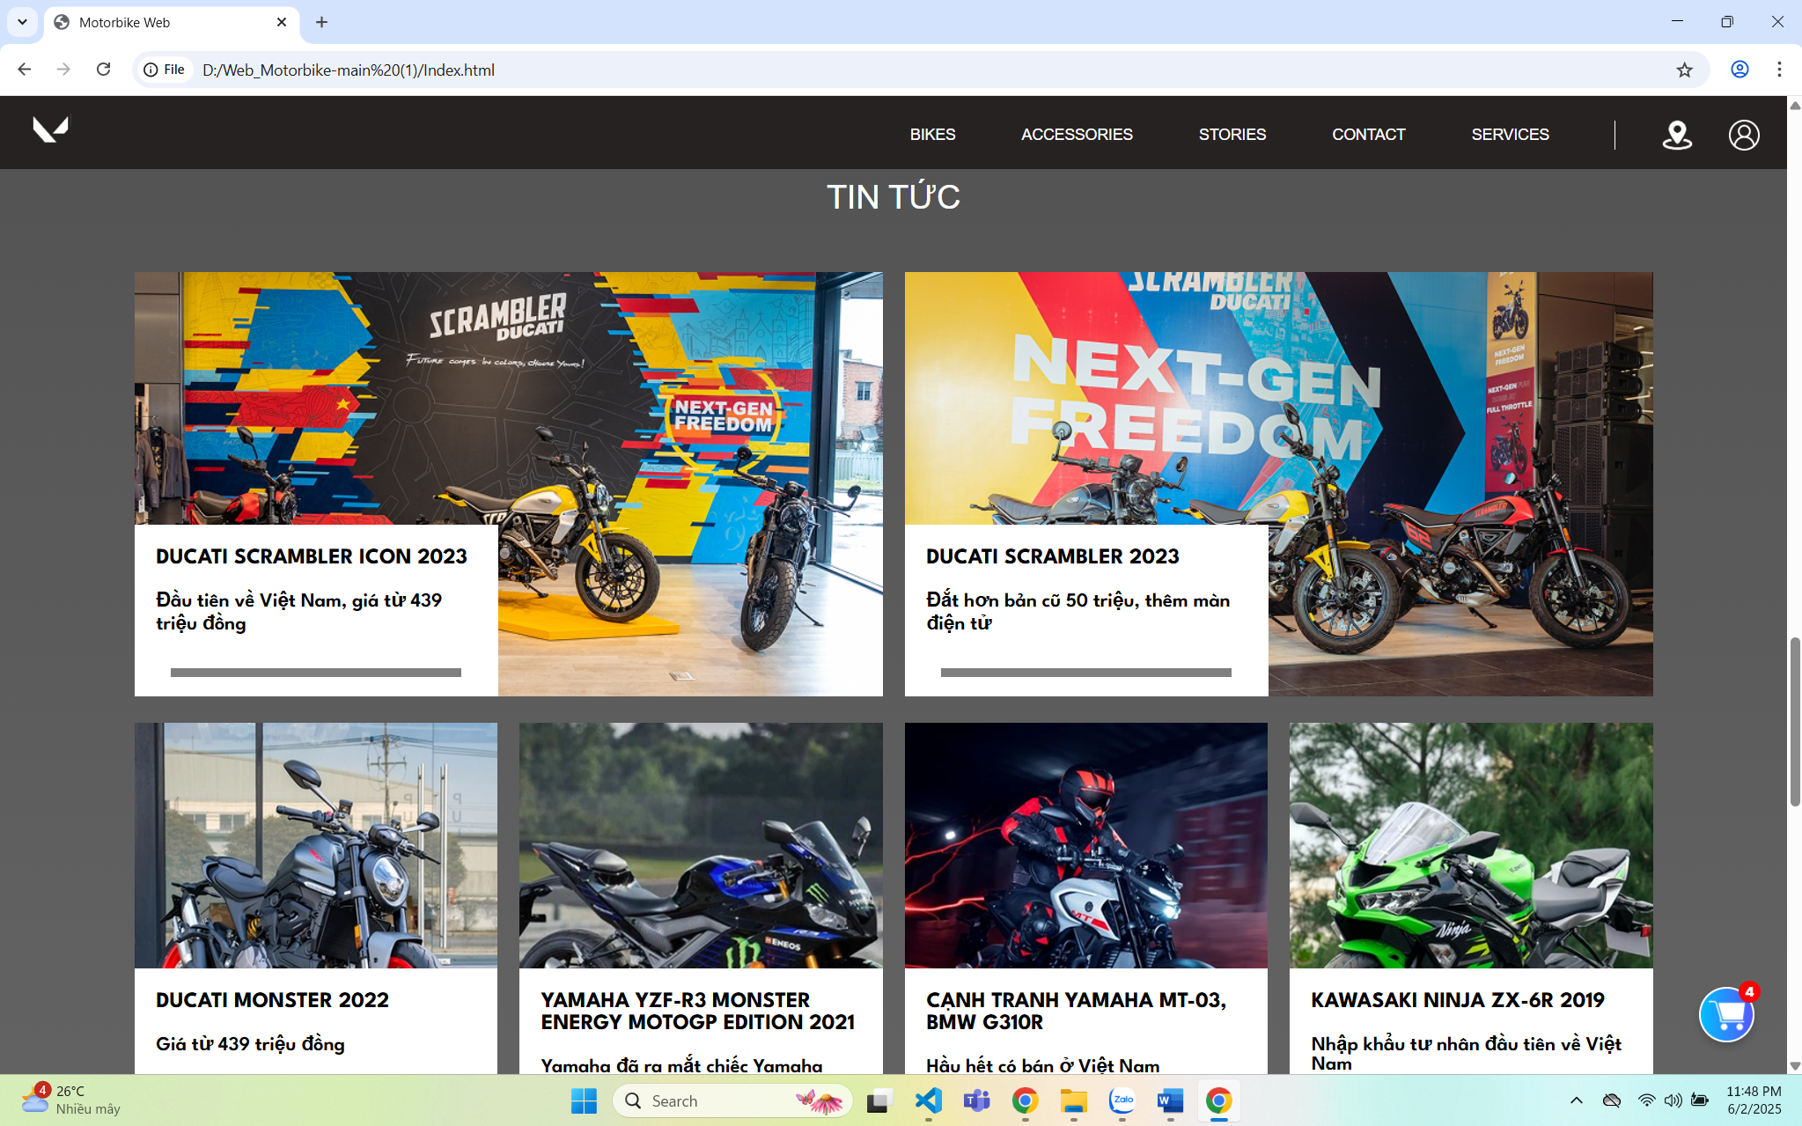

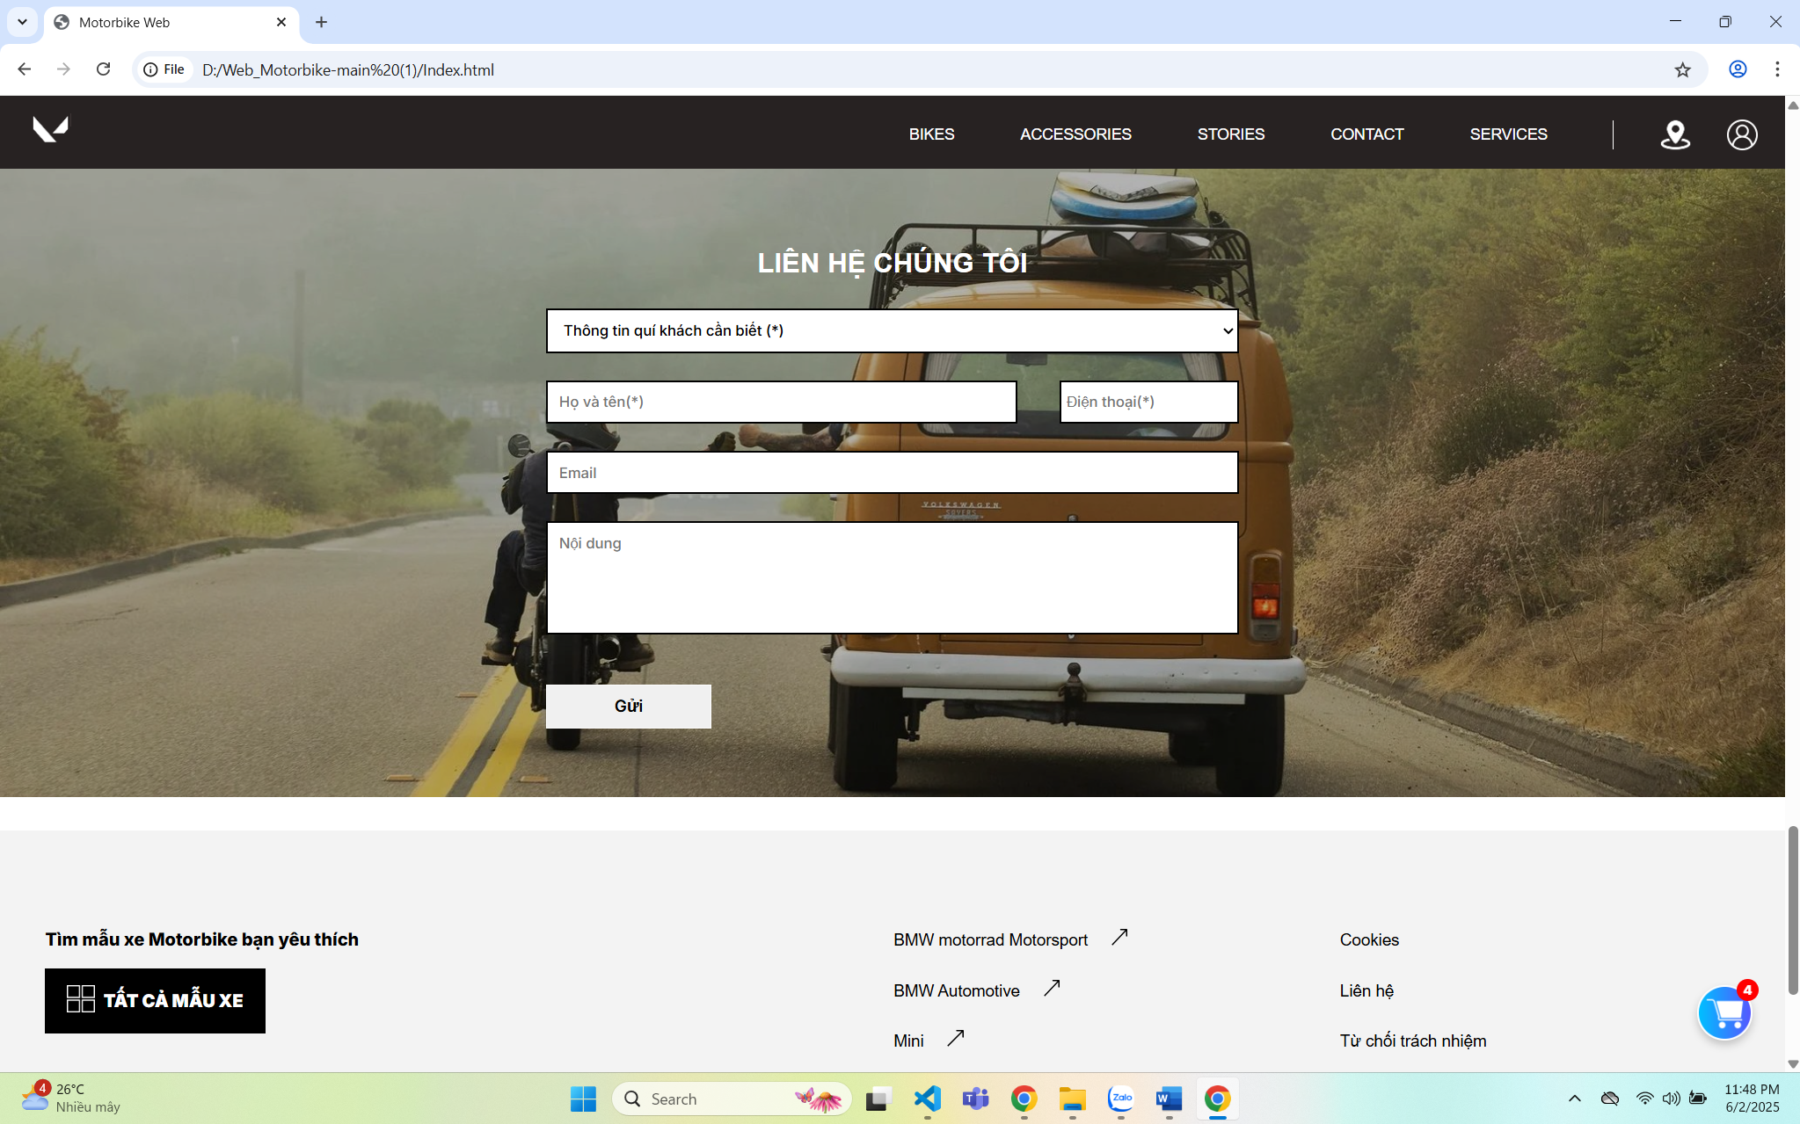

**Trang sản phẩm**

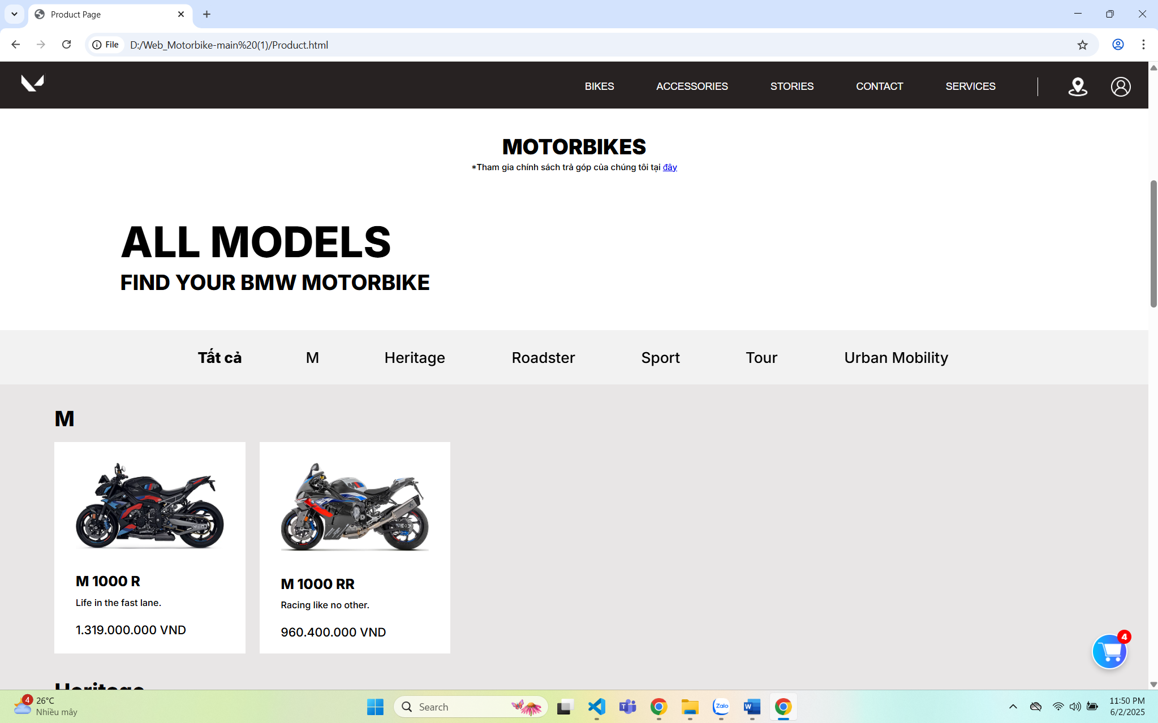

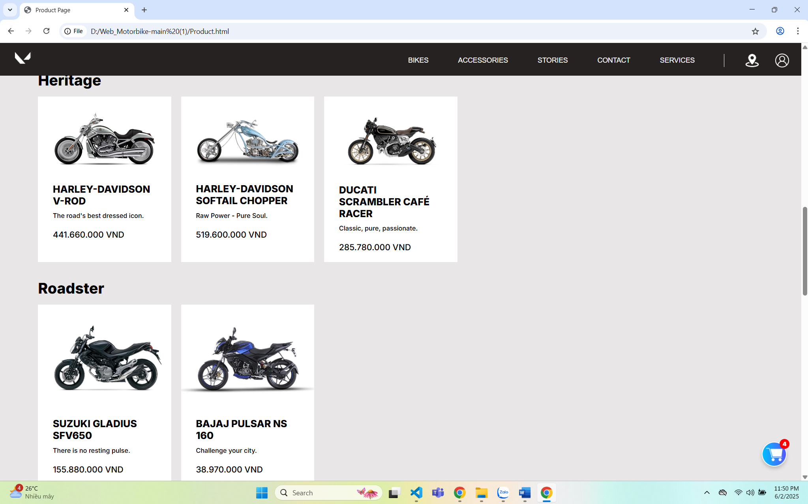

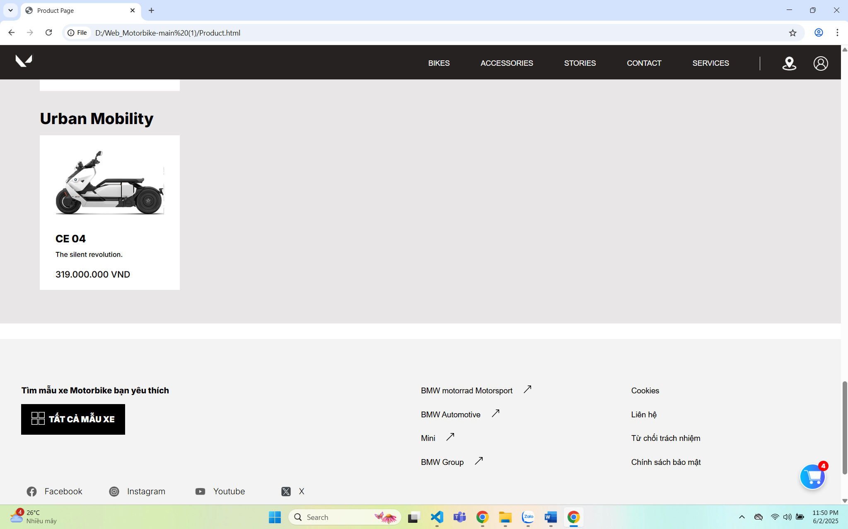

**Trang Chi Tiết Sản Phẩm**

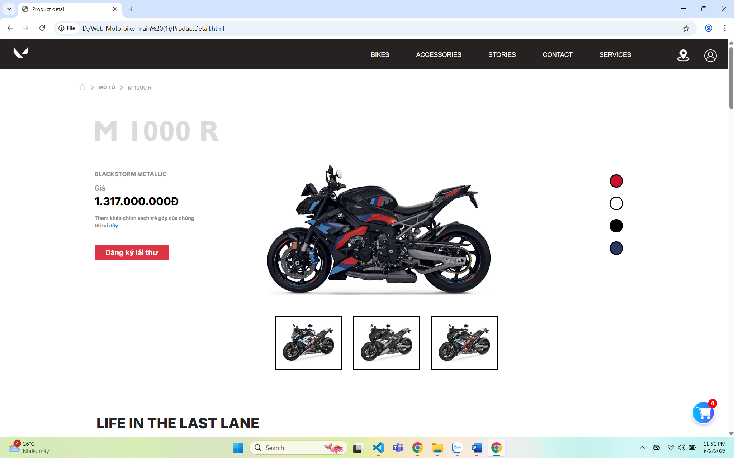

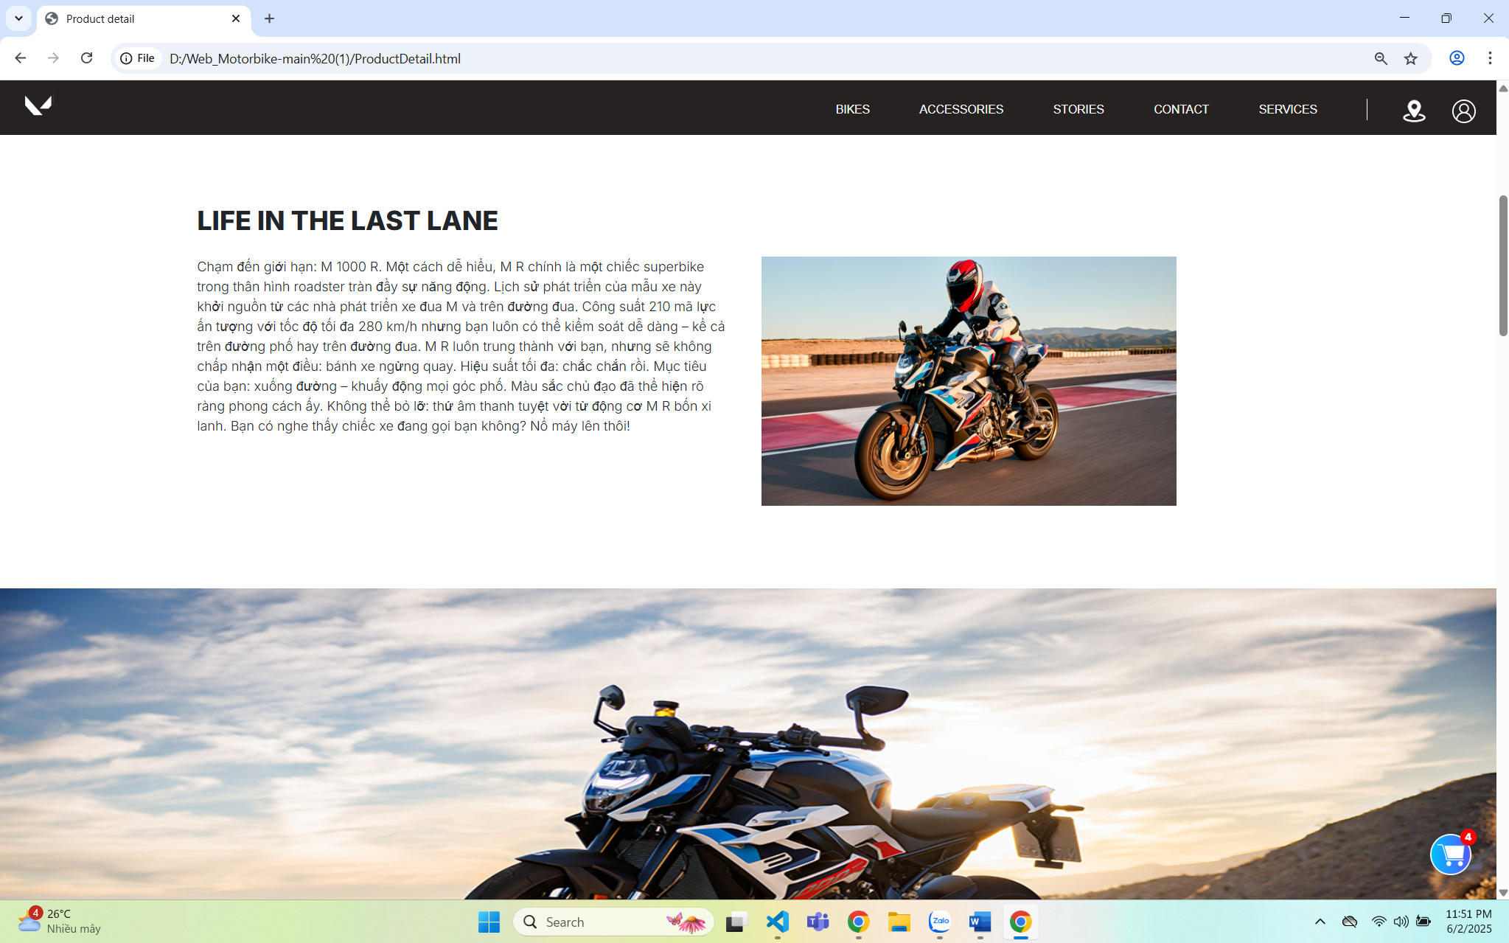

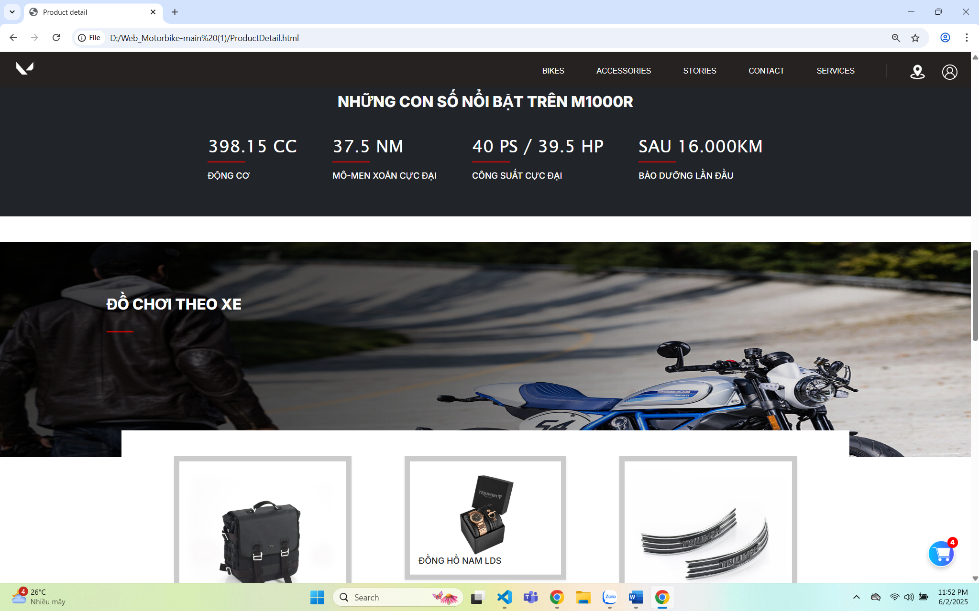

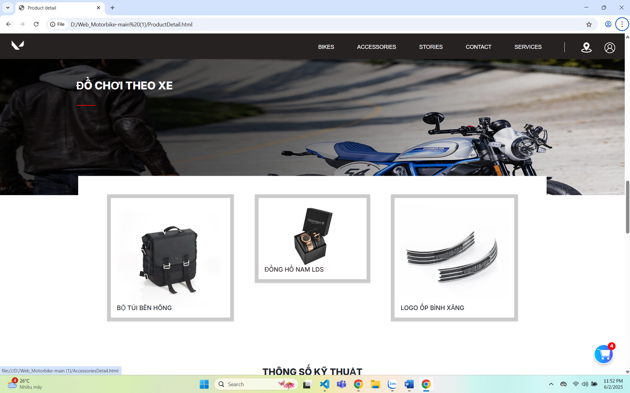

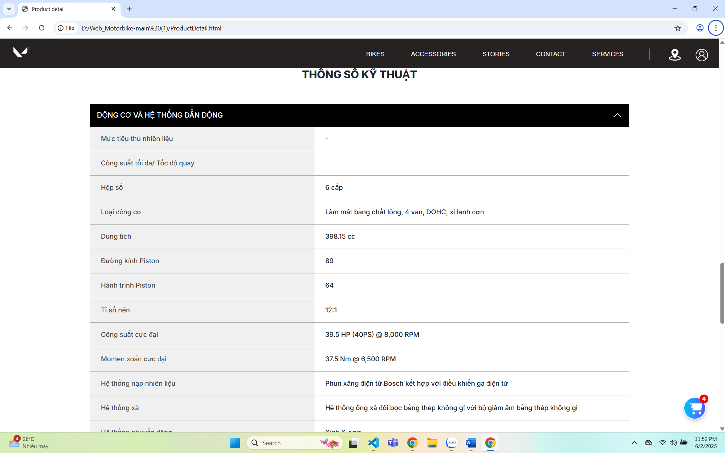

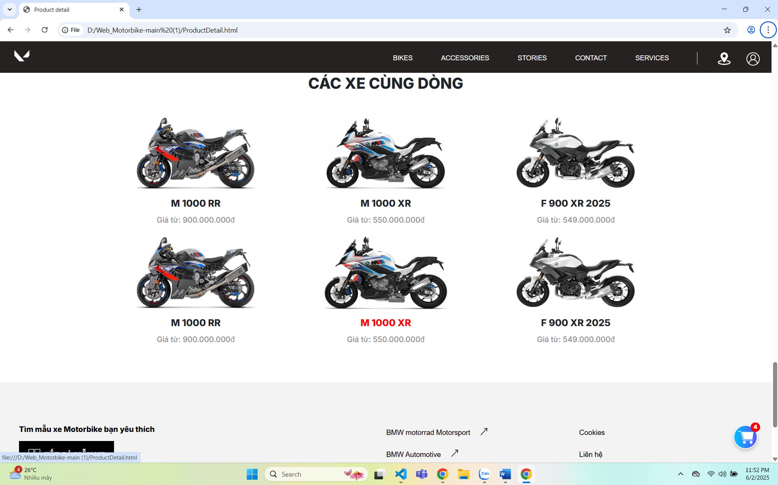

**Trang phụ kiện**

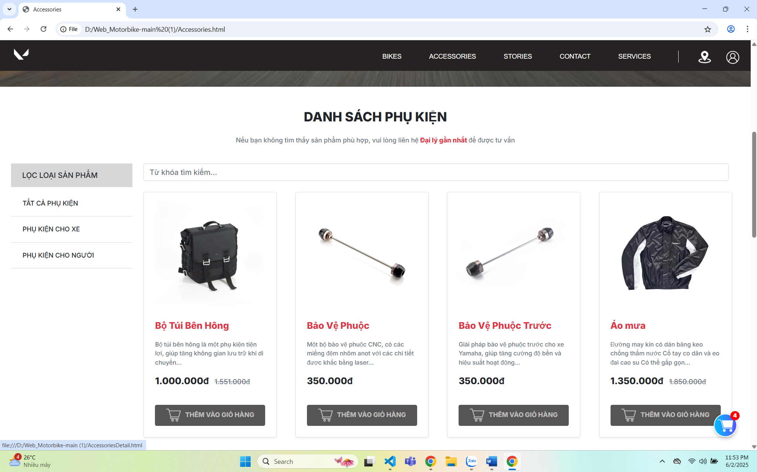

**Trang chi tiết phụ kiện**

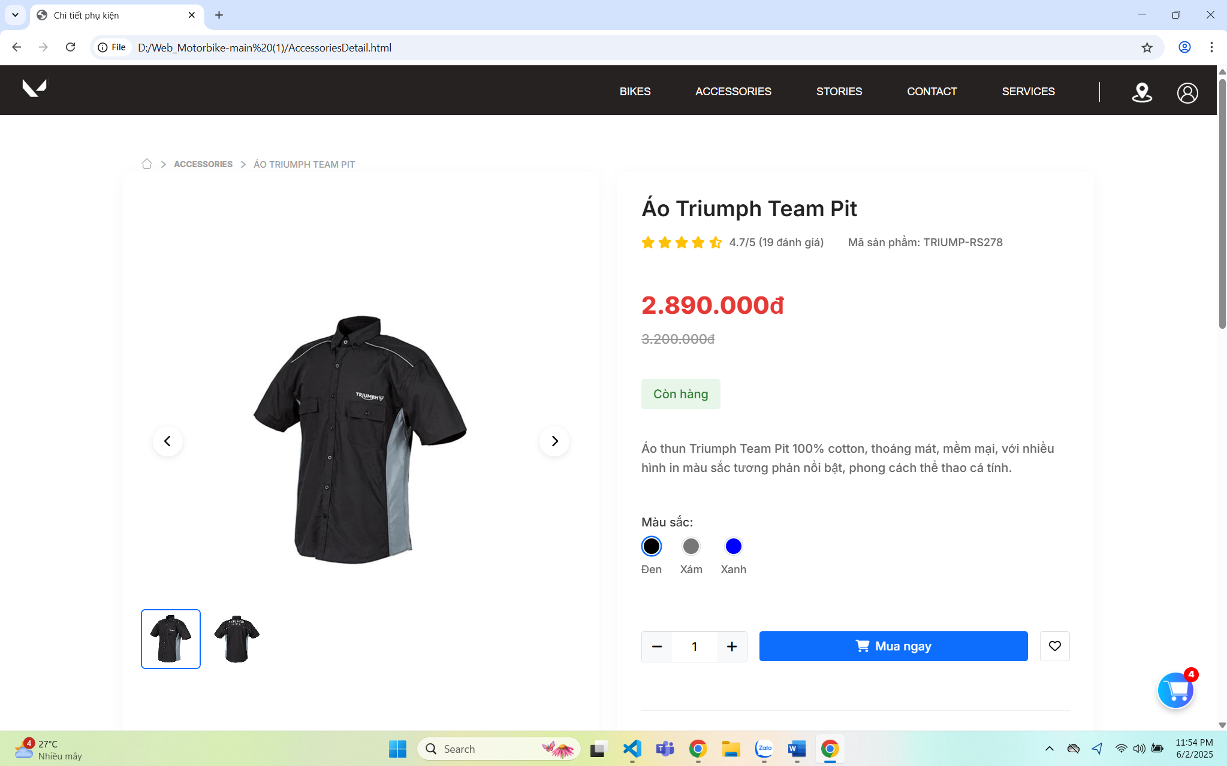

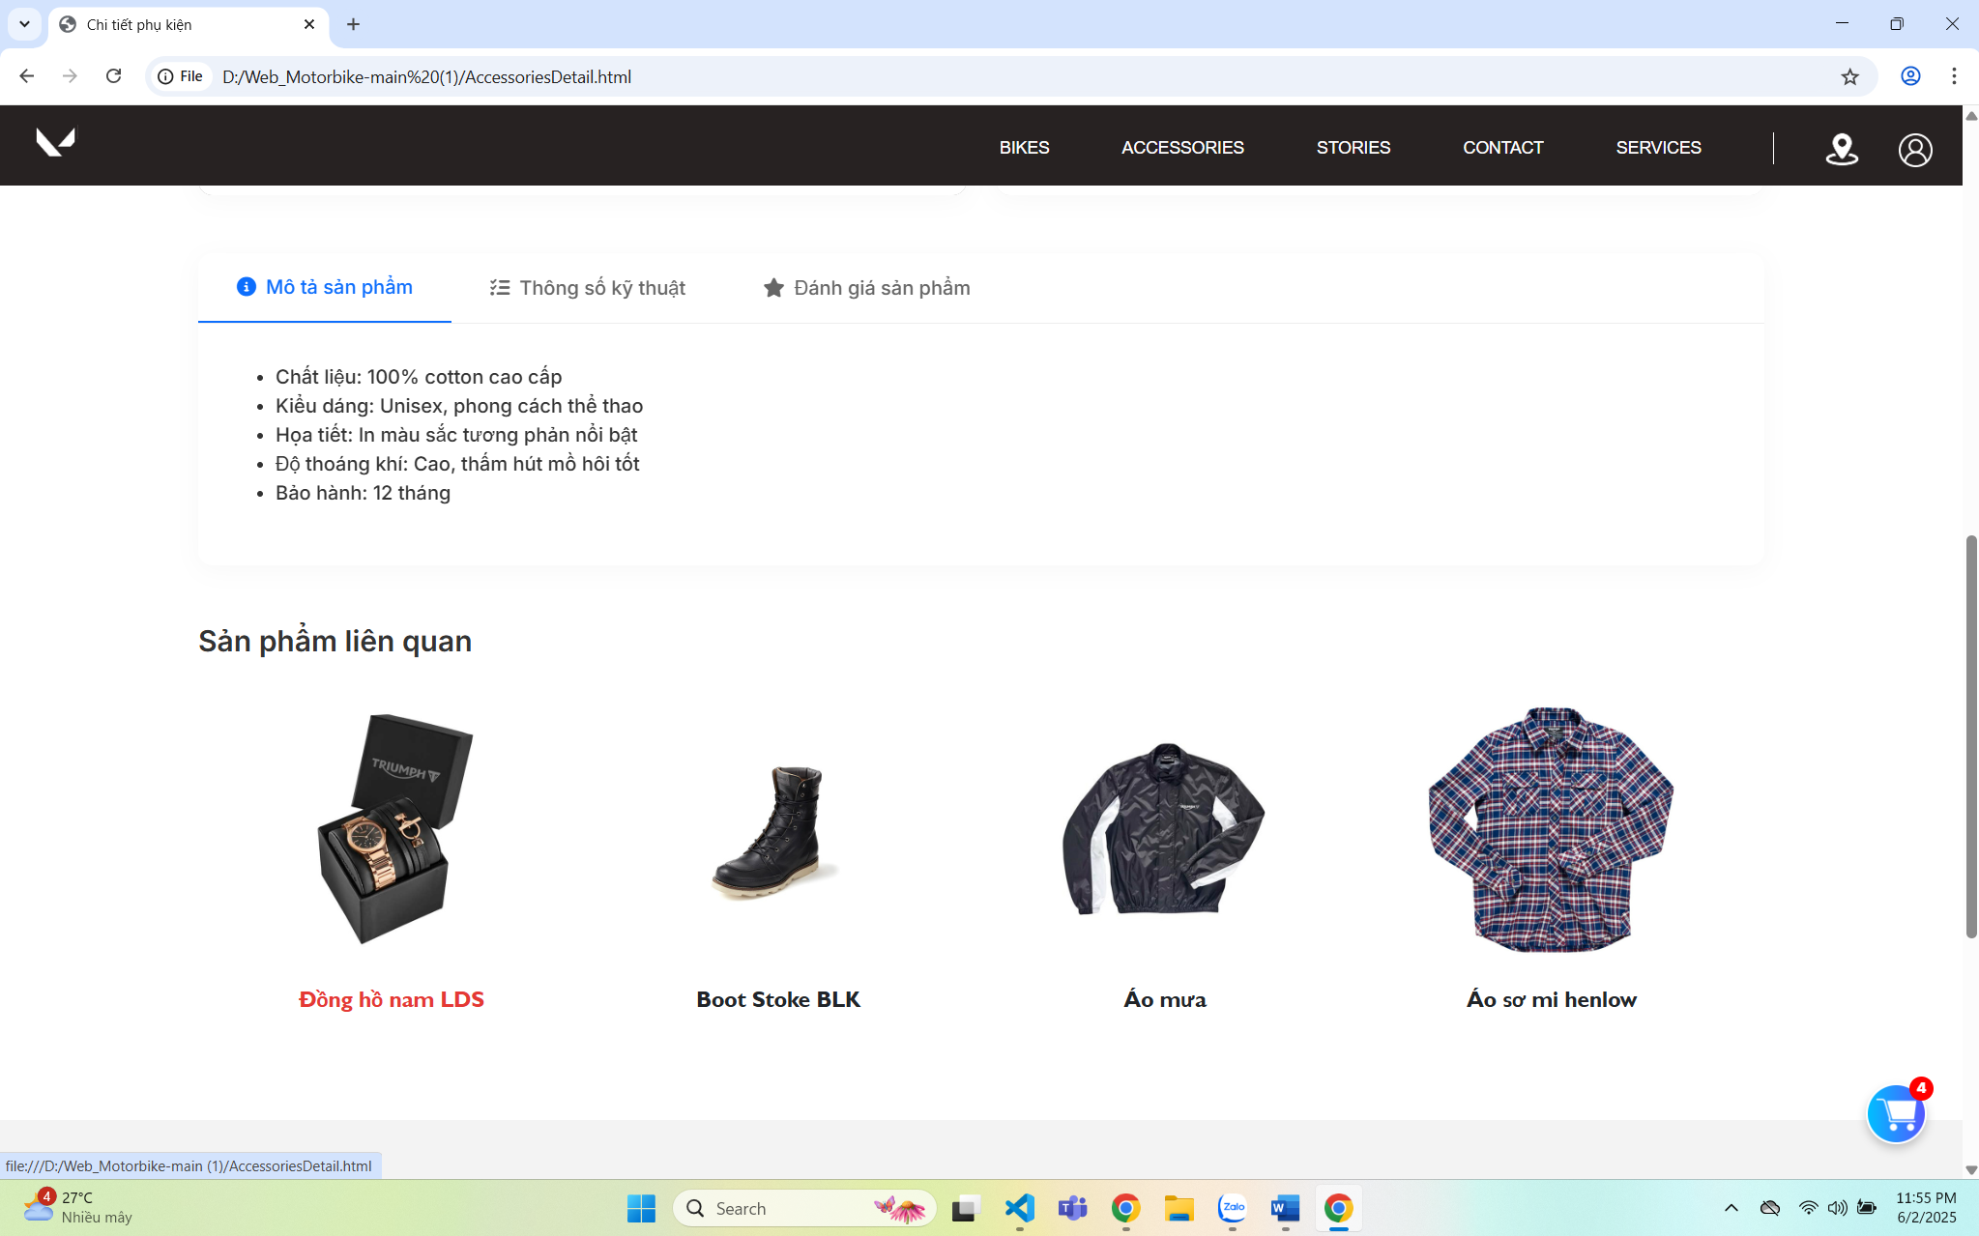

**Trang Thanh Toán**

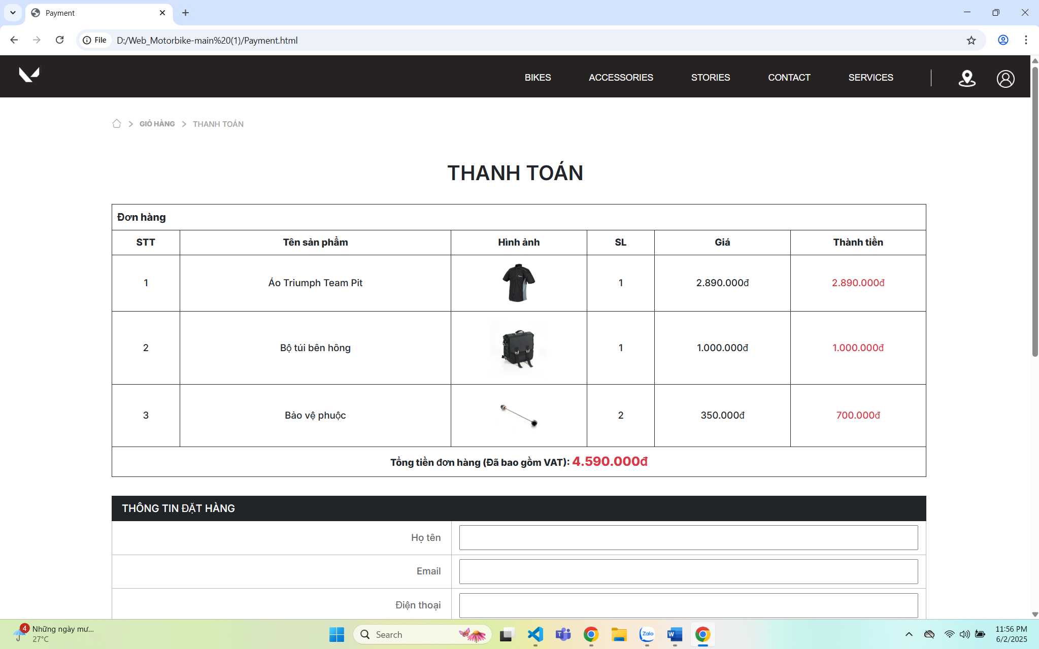

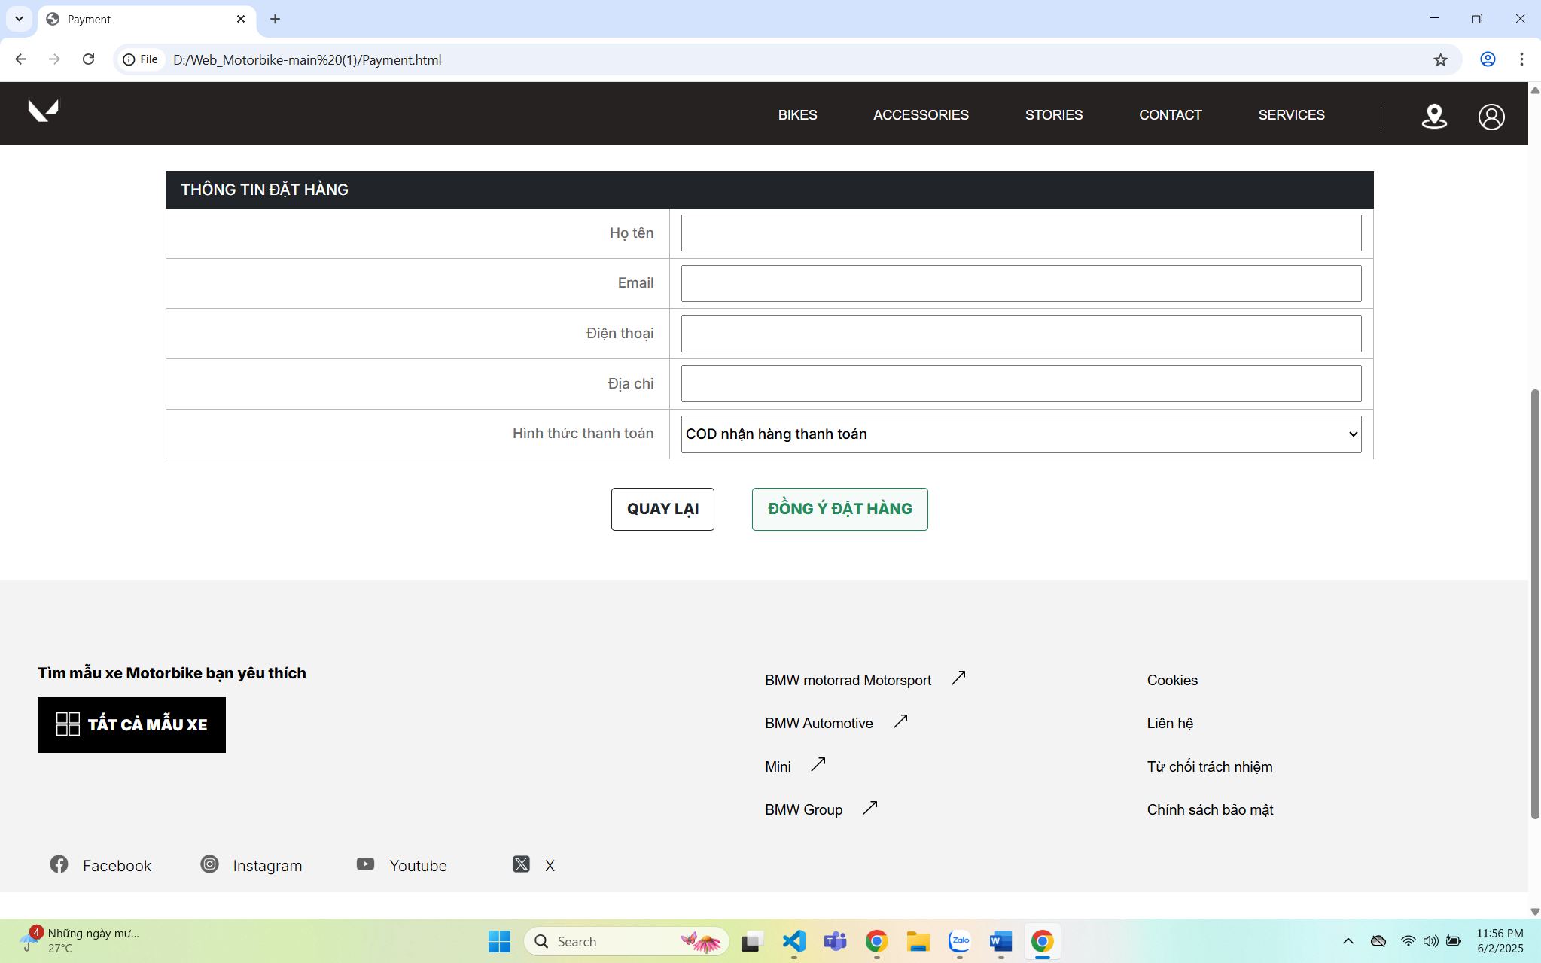

**Trang Giỏ Hàng**

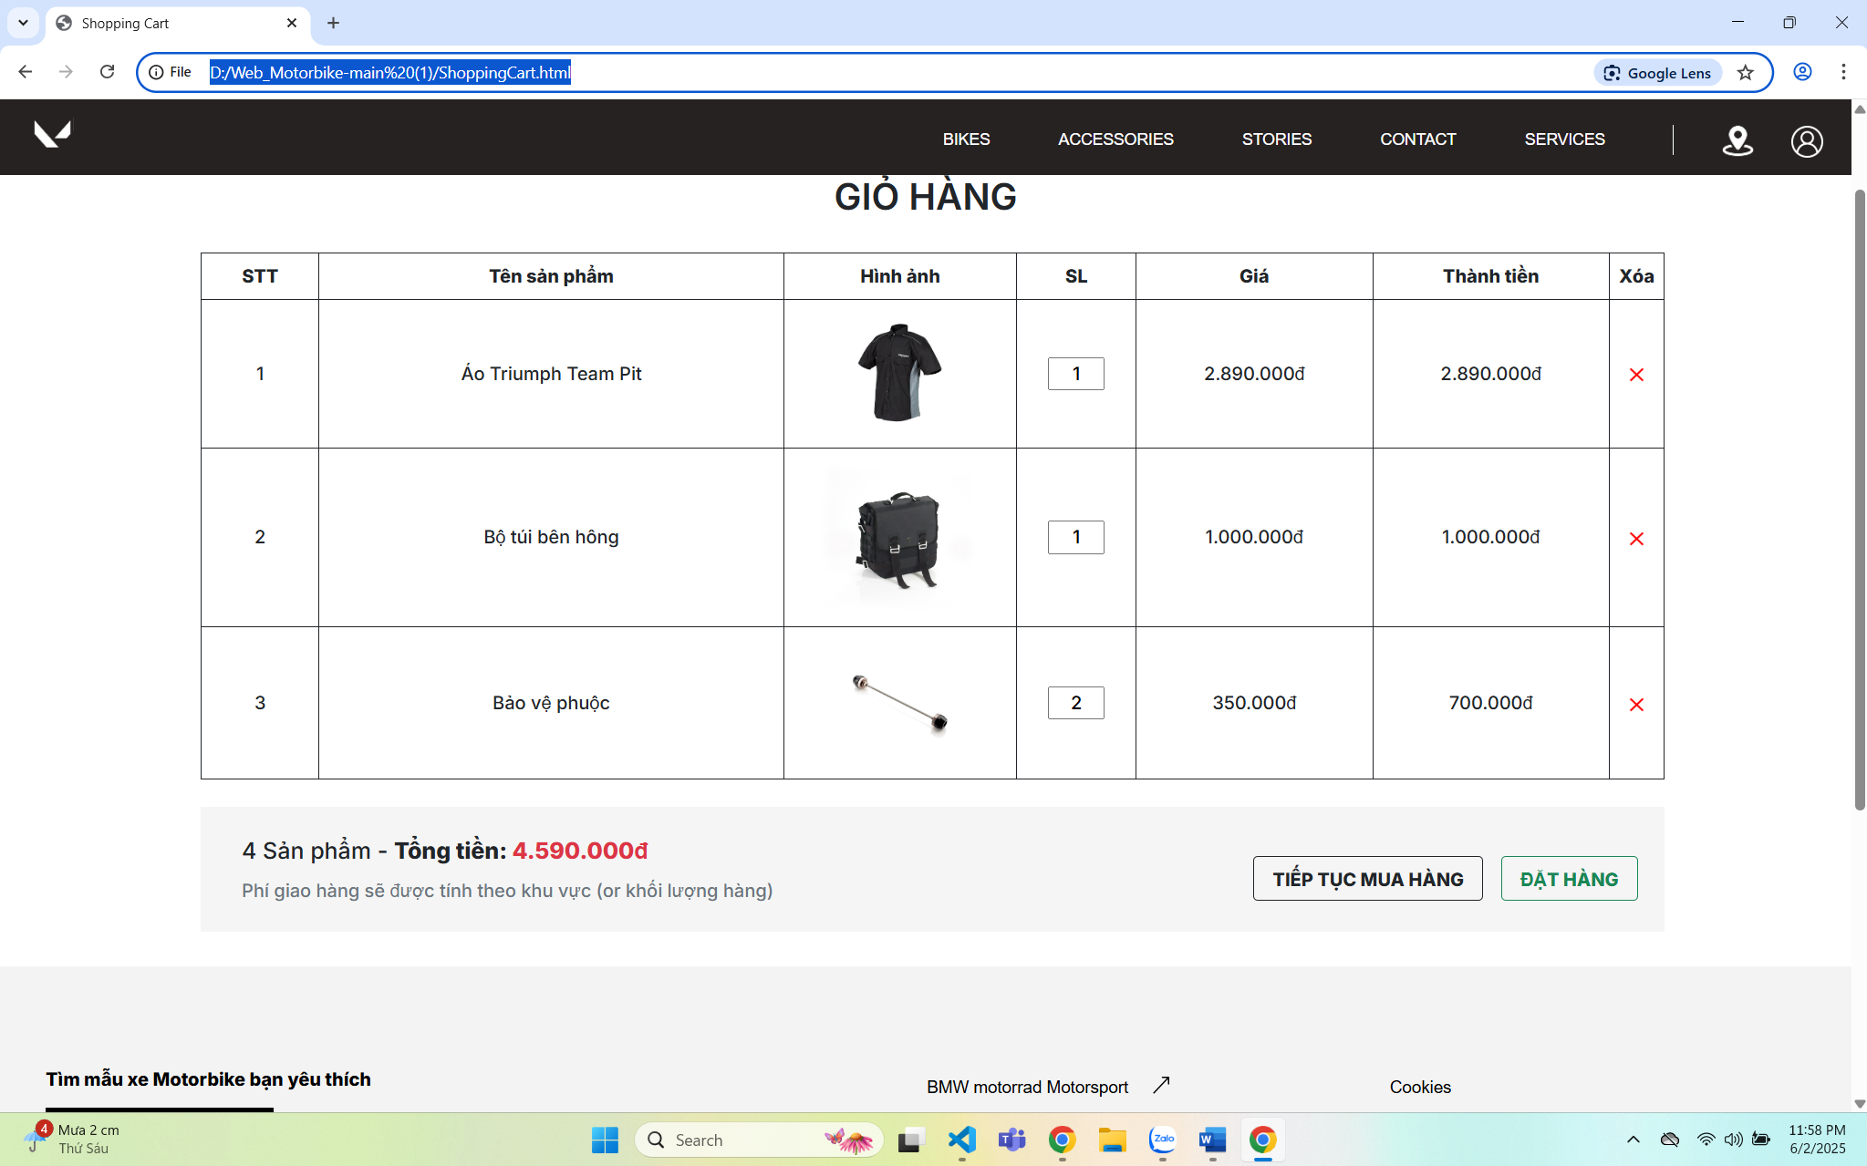

**Trang Đăng ký lái thử**

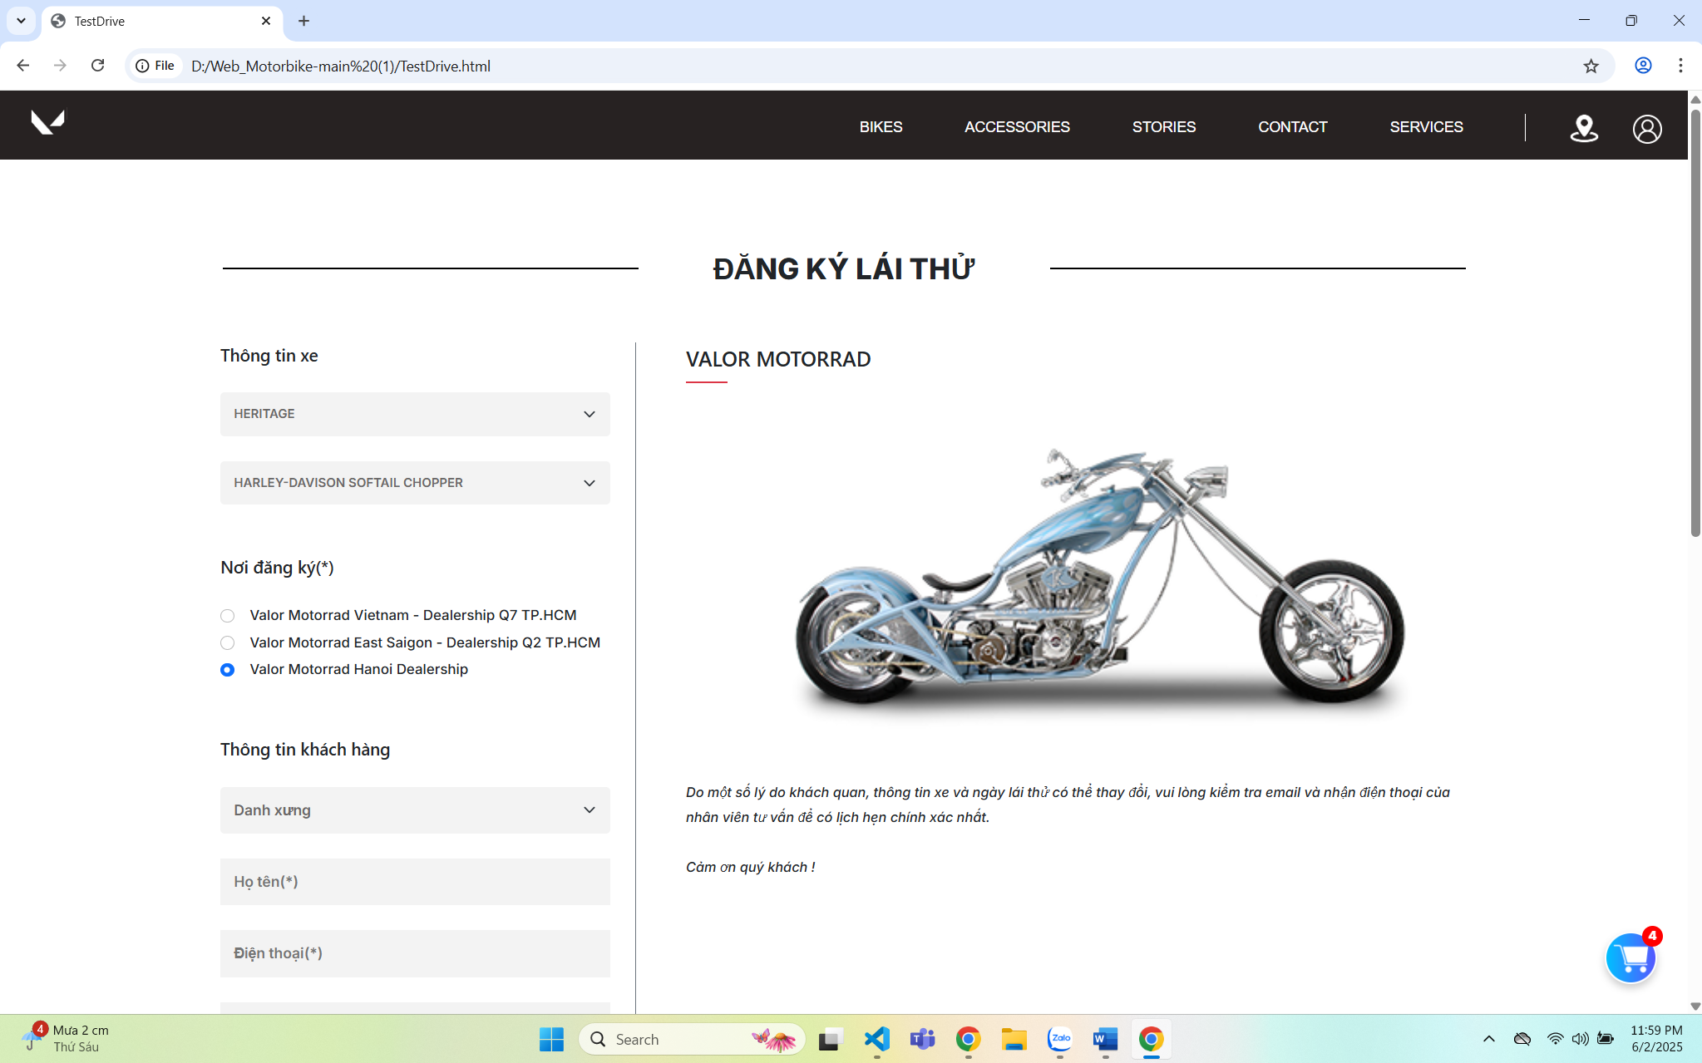

**Trang Liên Hệ**

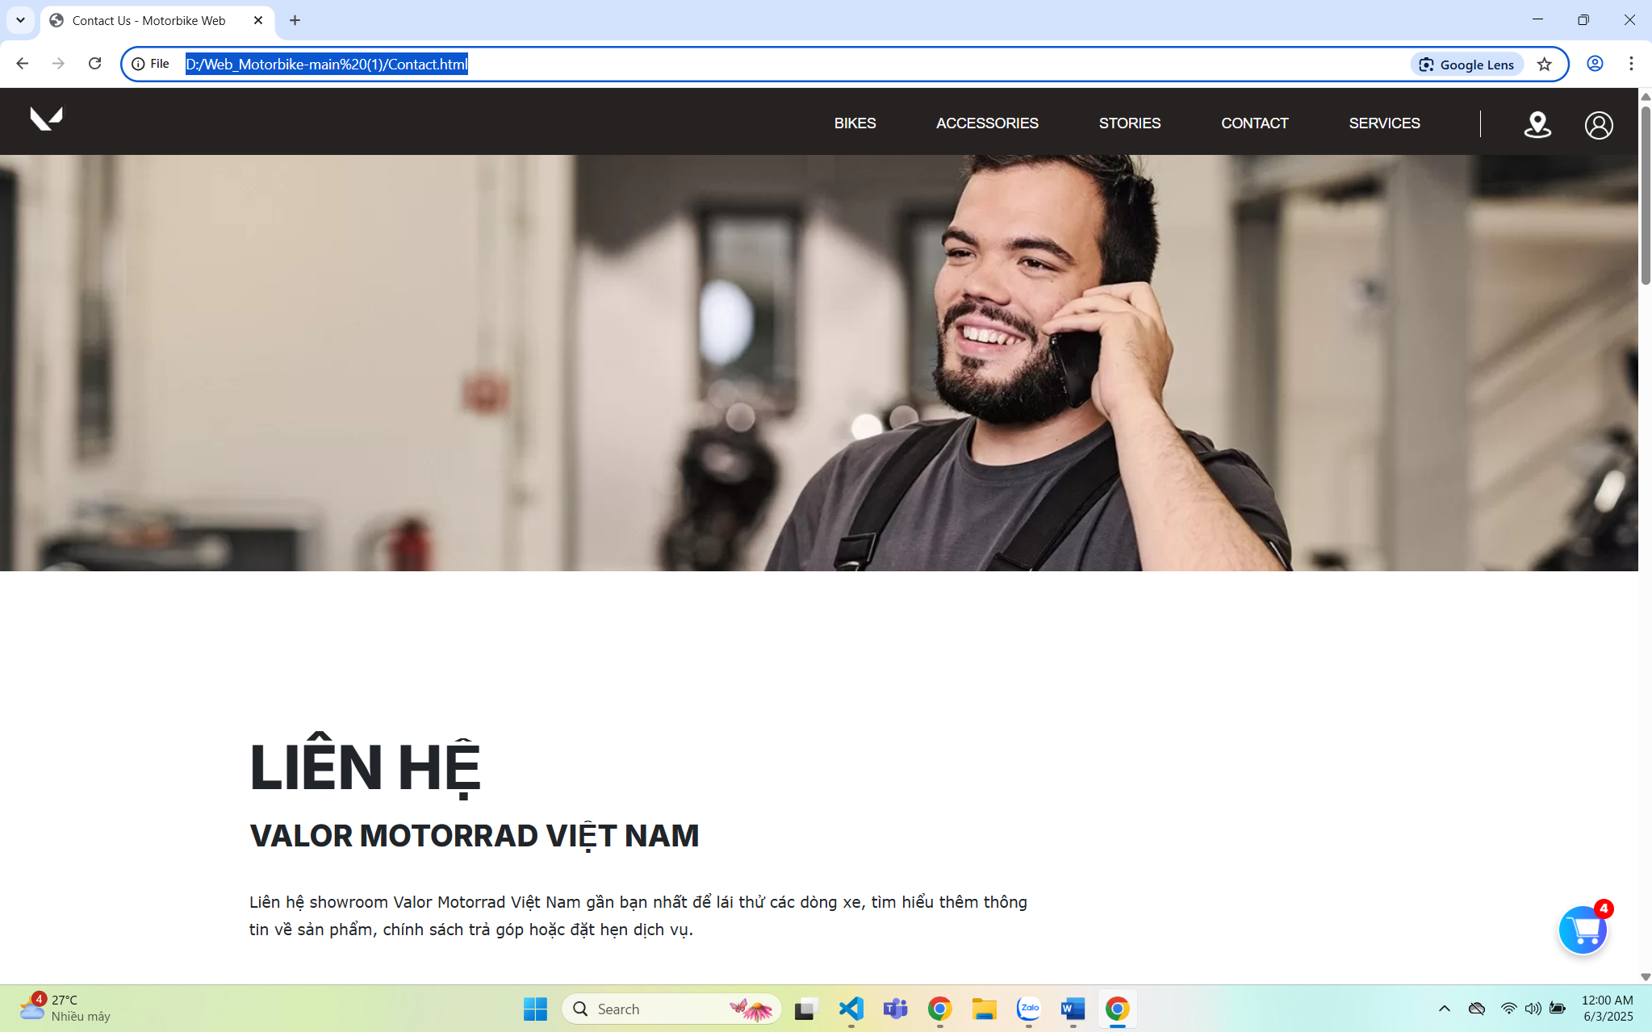

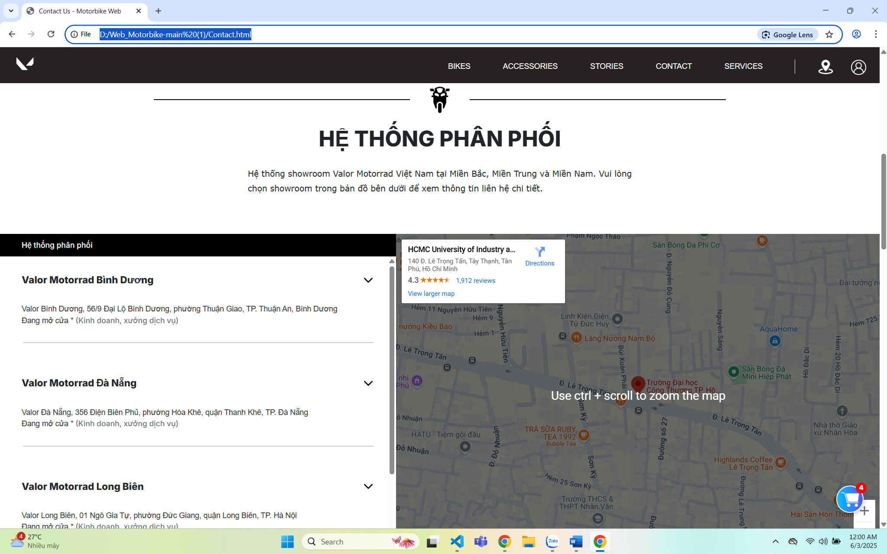

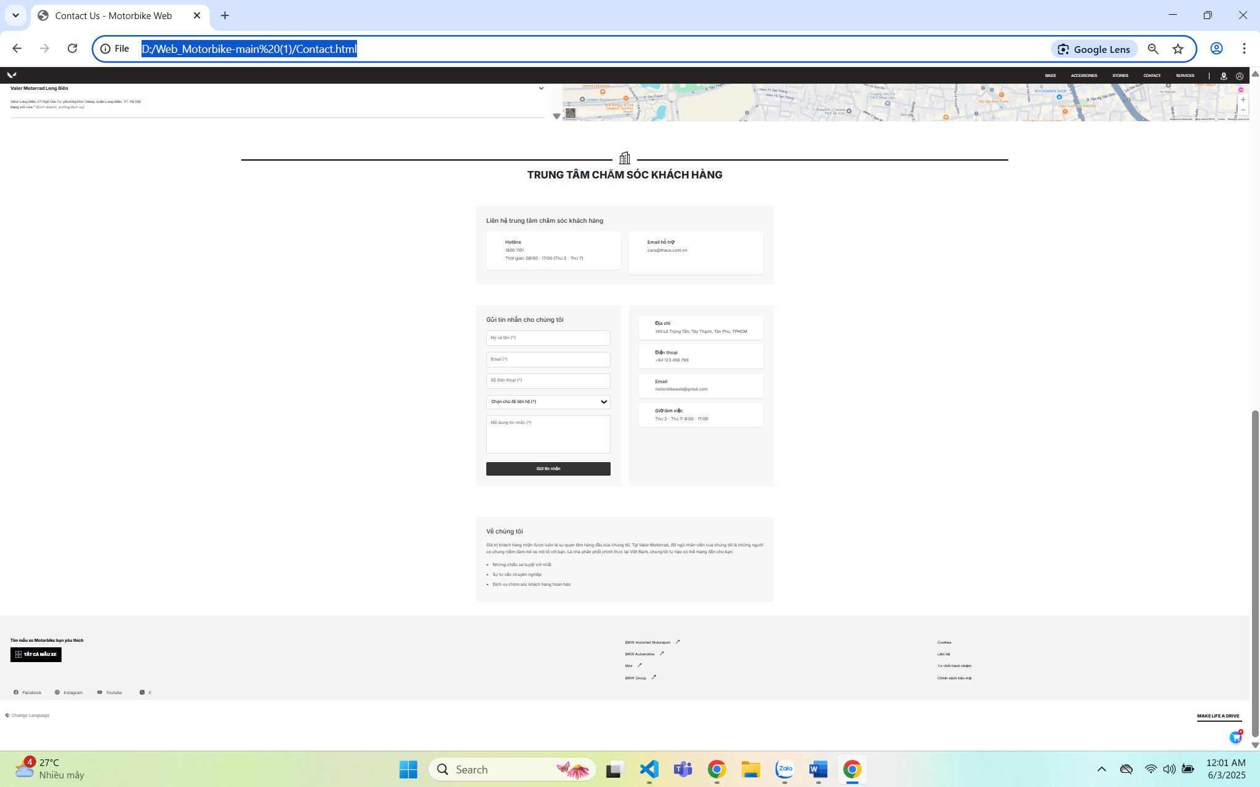

**Trang Admin**

